АДМИНИСТРАЦИЯ ЧЕРКАССКОГО СЕЛЬСОВЕТА САРАКТАШСКОГО РАЙОНА ОРЕНБУРГСКОЙ ОБЛАСТИ
П О С Т А Н О В Л Е Н И Е
_

31.01.2019 с. Черкассы № 11-п

Об утверждении реестра и схемы мест размещения контейнерных площадок для временного хранения твердых коммунальных отходов, крупногабаритных отходов на территории администрации Черкасского сельсовета Саракташского района Оренбургской области.

В целях обеспечения охраны окружающей среды и здоровья человека на территории Черкасского сельсовета, в соответствии с Федеральным законом от 06.03.2003 №131-ФЗ «Об общих принципах организации местного самоуправления в Российской Федерации», в соответствии с санитарными правилами и нормами САнПиН 42-128-4690-88 «Санитарные правила содержания территорий населенных мест»;

1. Утвердить реестр мест размещения контейнерных площадок для сбора ТКО и КГО на территории Черкасского сельсовета Саракташского района Оренбургской области (Приложение №1).
2. Утвердить схему мест размещения контейнерных площадок для сбора ТКО и КГО на территории Черкасского сельсовета Саракташского района Оренбургской области (Приложения№2).
3. Контроль за исполнением настоящего постановления оставляю за собой.
4. Постановление вступает в силу со дня его подписания.

Глава муниципального образования Т.В. Кучугурова.

Разослано: администрации района, прокуратуре, руководителям учреждений и организаций сельсовета, старосте села Александровка, в дело.

Приложение №1
к постановлению Администрации
Черкасского сельсовета
Саракташского района
от 31.01.2019 № 11-п

РЕЕСТР
мест размещения контейнерных площадок для сбора ТКО и КГО на территории Черкасского сельсовета Саракташского района Оренбургской области

№п/п | Адрес контейнерной площадки | Кол-во контейне-ров | Объем мусорных контейнеров | Обслуживаемые территории
1 | Оренбургская область Саракташский район, с. Черкассы, ул. Степная 1 «а» | 10 | 0,75  куб.м. | ул.ул. Южная, Луговая, Новая, Лесная, Кирпичная, Восточная, Степная, Солнечная.
2 | Оренбургская область Саракташский район, с. Черкассы, ул. Озерная 21 «а» | 6 | 0,75  куб.м. | ул. Озерная, ул. Сакмарская.
3 | Оренбургская область Саракташский район, с. Черкассы, ул. Первомайская 33 «а» | 6 | 0,75 куб.м. | ул. ул. Советская, Первомайская, Фрунзе, Кооперативная, Чапаева.
4 | Оренбургская область Саракташский район, с. Черкассы, ул. Мира 36 «а» | 6 | 0,75 куб.м. | ул. ул. Мира, Чумакова, Цветочная, Парковая, Березовая.
5 | Оренбургская область Саракташский район, с. Черкассы, ул. Школьная 46 «а» | 6 | 0,75  куб.м. | ул. ул. Школьная, Молодежная, Полевая, Казачья, Торговая, Центральная.
6 | Оренбургская область Саракташский район, с. Черкассы, ул. Кирова 68 «а» | 6 | 0,75 куб.м. | ул.ул. Кирова, Алмаатинская.
7 | Оренбургская область Саракташский район, с. Александровка, ул. Черкасская | 3 | 0,75 куб.м. | ул. Восточная, Черкасская,
8 | Оренбургская область Саракташский район, с. Александровка, ул. Черкасская | 3 | 0,75  куб.м. | ул. Тамбовская, Оренбургская.
9 | Оренбургская область Саракташский район, с. Александровка, ул. Западная 11 «в» | 3 | 0,75 куб.м. | ул. Западная с 1-20
10 | Оренбургская область Саракташский район, с. Александровка, ул. Западная 43 «б» | 1 | 0,75 куб.м. | ул. Западная с 22-60
площадки для крупногабаритных отходов
11 | Оренбургская область Саракташский район, с. Черкассы, ул. Алмаатинская, 11 (въезд на территорию бывшего животноводческого комплекса) | нет | нет | с. Черкассы.
12 | Оренбургская область, Саракташский район, с. Александровка, ул. Западная, 43 «б». | нет | нет | с. Александровка.

Приложение №2
к постановлению Администрации
Черкасского сельсовета
от 31.01.2019 № 11-п

СХЕМА
мест размещения контейнерных площадок для сбора ТКО и КГО на территории
Черкасского сельсовета Саракташского района Оренбургской области
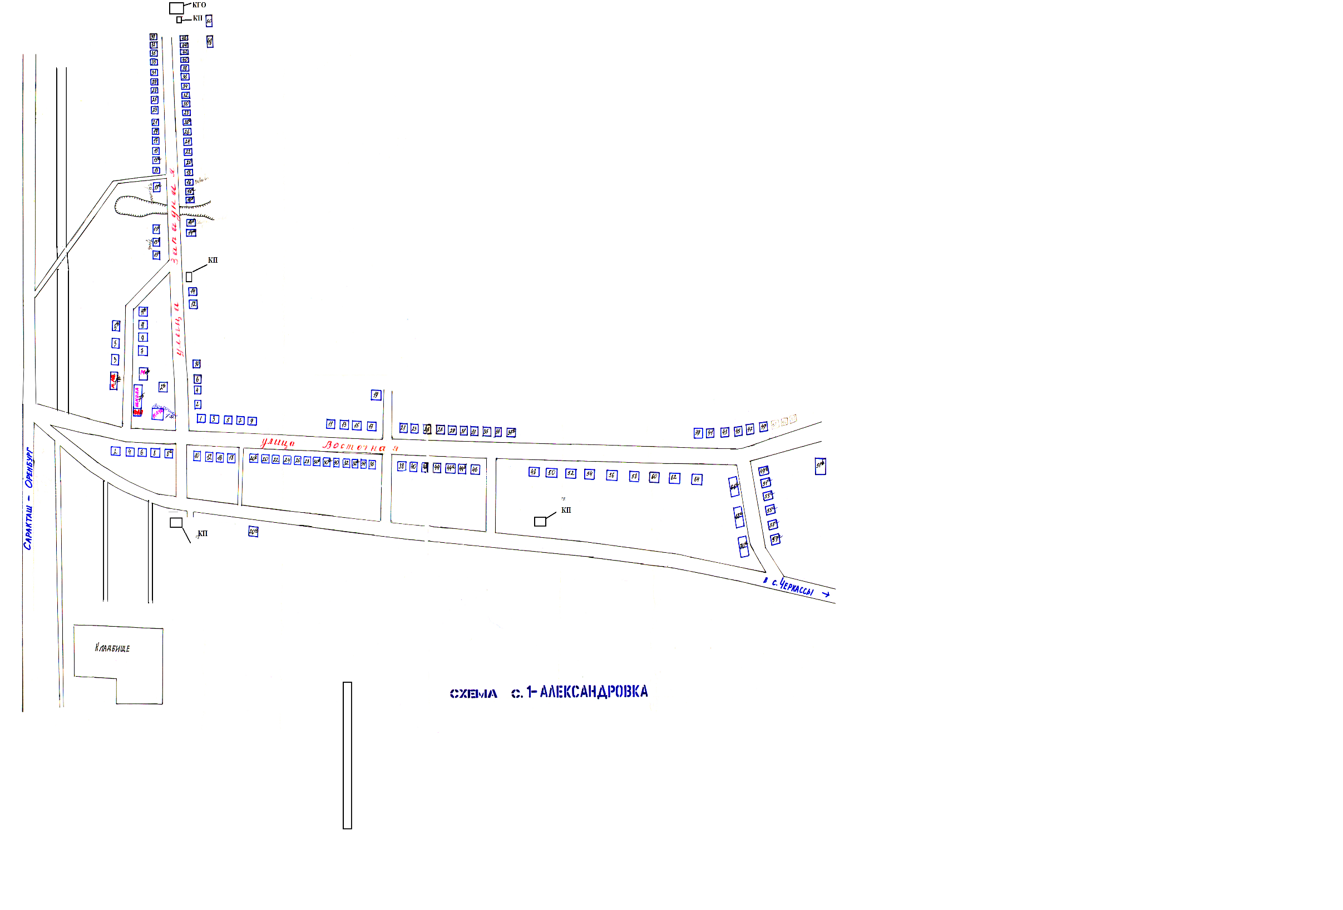
Условные обозначения:
КП- контейнерная площадка для ТКО
КГО- площадка для крупногабаритных отходов.

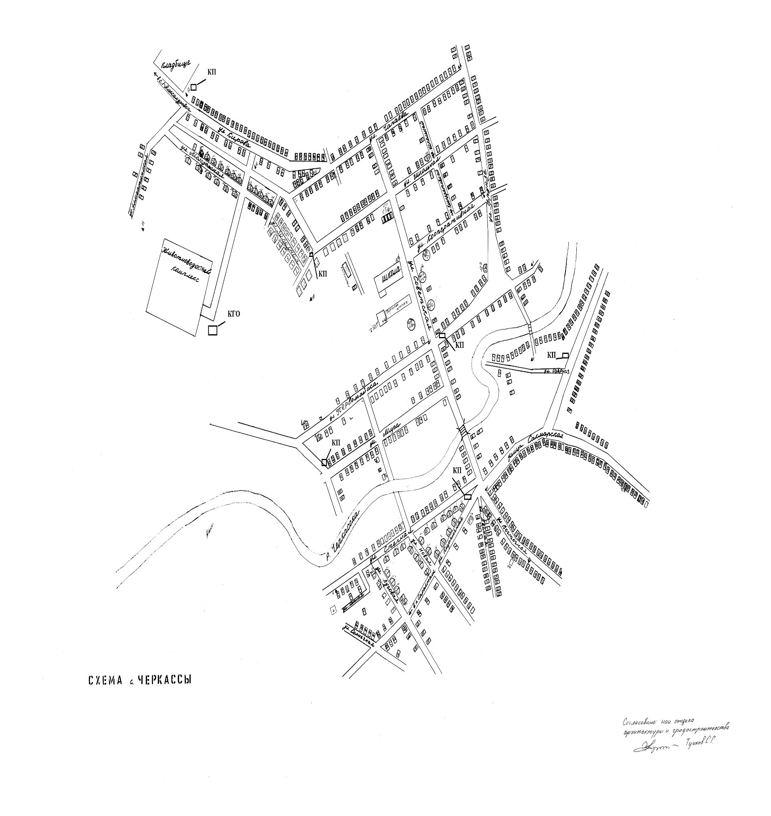

Условные обозначения:
КП- контейнерная площадка для ТКО
КГО- площадка для крупногабаритных отходов.

